TAREA DE FILTROS
- Con la Siguiente información realizar los puntos:
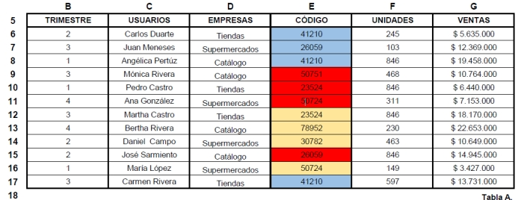
- Crear una tabla
- Validar el campo trimestre que sólo permita ingresar hasta el 4to trimestre
- Validar el campo empresas mediante una lista, sólo con las opciones que se muestran en la figura.
- Pintar los códigos por series:
20000 a 40000 = Color rojo
41000 a 60000= verde
61000 a 80000= tomate
- Filtrar las ventas realizadas en el trimestre 3
- Filtrar las ventas vendidas en la empresa Catálogo
- Filtrar las ventas menores 0 igual 8 millones
- Filtrar las ventas realizada por Carmen Rivera
- Con la siguiente información realizar los siguientes Filtros
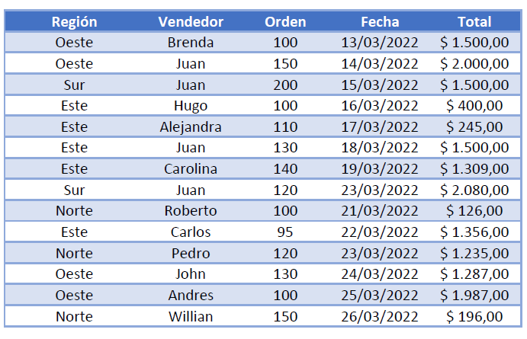
- Filtrar la Región Norte
- Filtrar las ventas realizadas por Juan
- Mostrar los totales menores a 1000

